[00:00] Para fixar esses novos operadores que aprendemos, vamos ver o que aconteceu através do Diagrama de Marbles. No primeiro fluxo, temos a digitação do usuário. A cada entrada do usuário, o primeiro fluxo dispara com a informação da caixa de entrada.

[00:16] Aí, entra o operador switchMap e o que ele faz? Ele para o primeiro fluxo e troca com um novo fluxo, que representa a requisição da API. O pipe async, então, quando faz o subscribe, irá receber as ações vindas da API.

[00:31] Importante lembrar é que essa troca é feita a cada digitação do usuário, o que demonstra o poder da programação reativa, pois, estamos informando o que deve ser feito e não como.

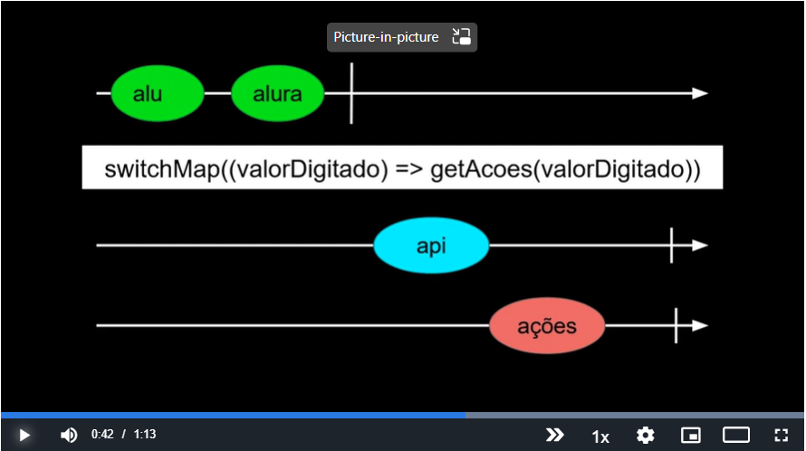

[00:43] Na outra situação, temos o fluxo que representa a requisição de todas as ações que ocorrem no carregamento da tela. Temos, também, o fluxo com as ações filtradas, pelo usuário, na caixa de entrada. Utilizando a função merge, ela faz a fusão desses dois fluxos em um só.

